不想学但还是要继续的遗传学学习；

习题篇。

一、名词解释

1、基因突变

2、组织相容性抗原

3、Ig基因重排

4、表观遗传学

5、结构基因组学

6、基因组印迹

7、母性影响

8、高频重组品系(Hfr)

9、转导

10、 顺反测验

二. 填空

1. 基因突变按照发生的细胞类型，可分为 突变和 突变; 按照突变后氨基酸的变化，可分为 突变、 突变、 突变、 突变。

2. 含有Ｆ因子的菌株叫　　　　 菌株，不含Ｆ因子的菌株是　　 　　菌株。

3. 植物的雄性不育性包括 、 、 。

4. 基因是储存遗传信息，具有 的DNA片段；基因组是指一个物种 数目、 总和。

5. 真核生物的顺式作用元件一般包括 、 、 、 。

6. C值是指一个物种 的DNA含量，C值悖理是指C值和 之间没有严格的对应关系，Ｎ值悖理是指 与其生物结构的复杂性不成比例的现象。

7. 人类基因组计划的内容，可概括为绘制24条染色体DNA的4张图谱，分别是　　　　、　　　　　　　、 、 。

8. 根据基因突变的分子基础不同，可将基因突变分为　　　 　和　　 　　两类；它们又分别可以分为 错误和 损伤，以及 诱变和 诱变。

9. 细菌接合重组发生在部分二倍体中， 产生不平衡的线性染色体； 只有 才能产生平衡的重组子，并且 不出现。

10. 转化是细菌通过细胞膜摄取周围外源 ，通过 将其整合到自己染色体的过程。

11. DNA去甲基化包括 和 两种方式；DNA甲基化酶包括 甲基转移酶和 甲基转移酶。

12. 免疫球蛋白（Ig）是具有 和化学结构与 相似的球一类蛋白，人类胚系Ig基因由 链和 链组成。 链包括 4个基因片段，： 链包括 3个基因片段。

13. RNA interference（RNAi）是指与 同源的 诱导的序列特异性的转录后基因沉默现象。

三. 分析与论述

1.比较转化、接合、性导、转导在细菌遗传物质传递上的异同？

1. 简述中断杂交作图原理，并说明在利用不同Hfr品系作图时，原点和基因顺序不同的原因？
2. 母性影响和细胞质遗传有何异同之处？若以两种椎实螺杂交（♀dd左旋×♂DD右旋）：a. 写出F1的基因型和表现型；b. F1自交，F2的基因型和表现型又如何？
3. 简述基于SNP位点测序分析鉴定印记基因的原理，以B6和ICR品系小鼠为例说明具体鉴定的过程。
4. ＤＮＡ损伤修复途径有哪些，简述其中两种途径？
5. 简述抗体多样性的产生机制。

四. 分析与计算

1. 利用中断杂交技术，检查了5个Hfr菌株（1、2、3、4、5）。想知道这几个菌株把若干不同基因（F、G、O、P、Q、R、S、T、W、X、Y）转移到一个F－菌株的顺序。结果发现，各个Hfr菌株都以自己特有的顺序转移。如图所示：（各品系只计下最初转移进去的6个基因）

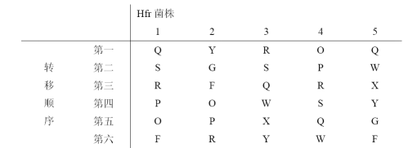

试问：① 这些Hfr菌株的原始菌株的基因顺序如何？

② 指出F因子在每一Hfr菌株中插入位点和方向。

③ 为了得到一个最高比例的重组子，在接合后应该在受体中选择哪个供体标记基因？（提示：Hfr品系是环状DNA）

2. 下面是转化所作的枯草菌的3点测试的数据：

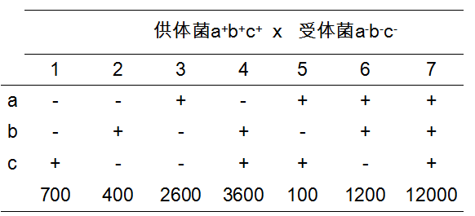

试问：① 计算各基因之间的重组率。

② 画图表示3个基因的顺序和距离。